DIRECCIÓN IP

Mi dirección IP pública sin VPN:

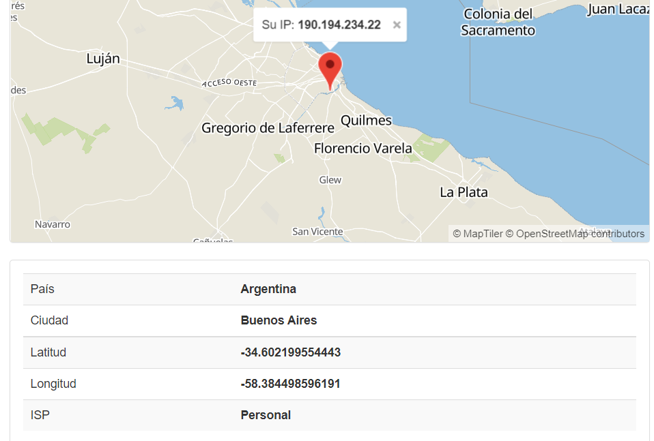

Mi dirección IP pública con VPN (Opera):

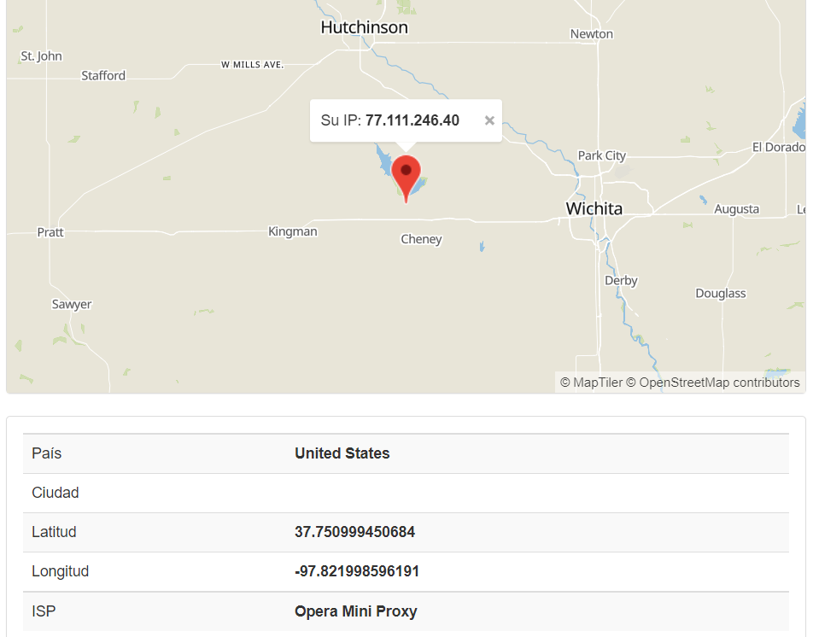

Mi dirección IP pública con Tor:

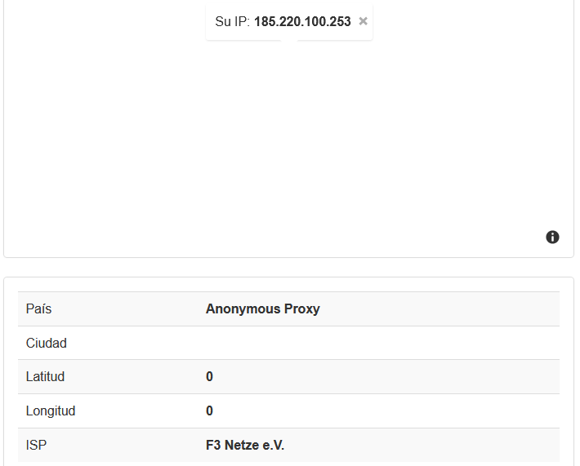

Respuestas: Las IP públicas no son las mismas, ya que con la VPN figura aquella del servidor que actúa como intermediario de nuestra petición, enmascarando nuestro dispositivo.

Sin la VPN no era posible ver el video, pero con esta activada si fue posible, ya que simula que nuestra petición se realiza desde otro país en el que el contenido si está disponible.

Desde Tor no se pudo localizar la IP, ya que brinda un completo anonimato.

SPEEDTEST

Opera sin VPN:

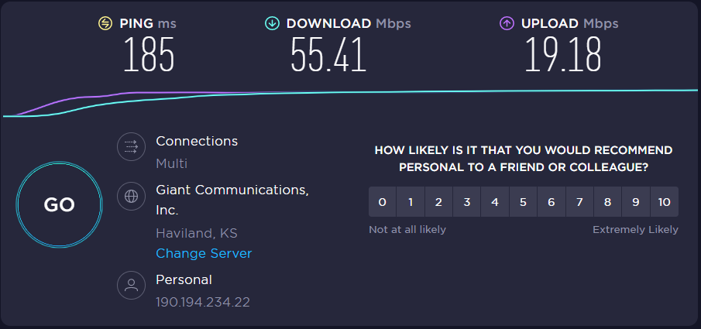

Opera con VPN:

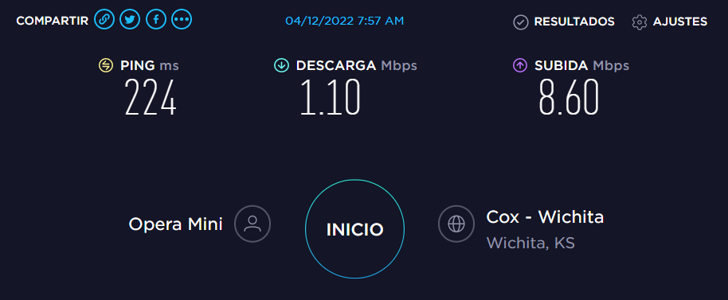

Tor:

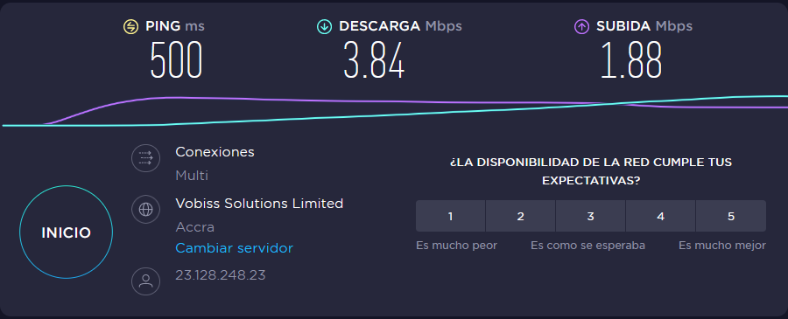

Respuestas: las velocidades son diferentes, ya que se ralentizan por buscar un servidor específico al usar la VPN, o aún más en el caso de Tor.

El valor del ping, indica la cantidad de milisegundos que demora un paquete de datos en enviarse al servidor que deseamos y en obtener la respuesta del mismo. Este varía en grandes proporciones, ya que las ventajas de ocultar nuestra IP pública real, o utilizar intermediarios que nos ayuden a que se pierda nuestro tránsito en la web, tienen estas desventajas.